附件1

昆明市盘龙区高校毕业生就业“一类事”

一站式服务事项办事指南

盘龙区人力资源和社会保障局

一、基本信息

|  |  |  |  |
| --- | --- | --- | --- |
| **“一类事”事项名称** | 高校毕业生就业“一类事” | **“一类事”事项编码** |  |
| **牵头单位** | 盘龙区人力资源和社会保障局 | **配合单位** | 昆明市公安局盘龙分局 |
| **服务对象** | 有就业意向的高校未就业毕业生 | **“一类事”涉及事项（服务）** | 1. 高校毕业生就业“一件事”；   2.就业培训指导；  3.抖音带货直播培训。 |
| 办理形式 | 窗口办理、网上办理 | | |
| 法定办结时限（工作日） | 20 | 承诺办结时限（工作日） | 5 |
| 是否收费 | 否 | 线下跑动次数 | 0 |
| 线下跑一次原因和环节 | / | 网上办理深度 | 四级 |
| 是否支持预约办理 | 是 | 有无中介服务 | 无 |
| 联办能力 | 联合受理、联合审查 | | |
| 咨询方式 | 现场咨询：云南省昆明市盘龙区锦武路15号盘龙区政务服务中心1楼“高效办成一件事”服务专区  咨询电话：0871-63146214 | | |
| 监督方式 | 现场投诉：昆明市盘龙区锦武路15号盘龙区政务服务中心二楼205室。 电话投诉：63146312 | | |
| 办理时间 | 星期一至星期五：09:00—17:00，法定节假日除外 | | |
| 办理地址 | 现场办理：云南省昆明市盘龙区锦武路15号盘龙区政务服务中心1楼“高效办成一件事”服务专区 | | |

二、设定依据

（一）高校毕业生就业“一件事”

按照《昆明市人民政府办公室关于加快推进“一件事一次办”打造政务服务升级版的通知》以及《关于印发高校毕业生登记、失业人员服务、开人力资源服务公司等3个昆明市企业（个人）政务服务“一件事一次办”主题事项办事指南、审查手册和申请登记表的通知》设定依据执行。

（二）就业培训指导

1.《云南省人力资源和社会保障厅关于开展 2024 年高校毕业生等青年就业服务攻坚行动的通知》人社厅函〔2024〕104号

第五条：要聚焦毕业生求职需要，用足用好职业指导、职业培训和就业见习等服务手段，帮助尽快实现就业。组织青年求职能力实训营，开展模拟面试、职业规划、企业参观等体验活动，增强求职适应能力。推出有针对性的培训项目，聚焦大数据、人工智能、智能制造等领域，开发实用性强的培训项目和课程，增强青年群体适应产业发展、岗位需求和基层就业的能力。实施百万就业见习岗位募集计划，重点面向先进制造业、绿色产业、数字经济等新兴产业以及专精特新“小巨人”企业等募集见习岗位，提升见习岗位质量。

2.《云南省人力资源和社会保障厅关于实施2024年度离校未就业高校毕业生等青年群体“强技能，促就业”行动的通知》

第四条：各州（市）人力资源社会保障部门要统筹协调内部机构，确定工作责任单位和负责人，落实好就业优先导向，把促进高校毕业生特别是离校未就业高校毕业生的就业技能提升摆在重要位置，指导培训机构集中力量、集中资源，常态化开展就业技能培训服务。要全面摸排离校未就业高校毕业生等青年群体专业情况和培训需要，按照产业人才培养实际制定培训清单，引导培训机构提供针对性培训。要加强高校毕业生就业见习期间的技能培训，务实提高岗位适应能力，满足就业需要。要加大宣传力度，在门户网站、微信公众号、集中求职及培训场所等动态发布培训信息，引导高校毕业生按需选择培训项目，提高培训精准性。要依托培训机构、创业孵化基地、创客空间开展创新素质培养、企业项目指导、企业经营管理等创业培训和实训。

（三）抖音带货直播培训

按照《云南省人力资源和社会保障厅关于实施2024年度离校未就业高校毕业生等青年群体“强技能，促就业”行动的通知》设定依据执行。 第四条：结合新业态就业需求，鼓励支持离校未就业高校毕业生等青年群体参加新职业新工种新业态技能培训，对照新就业形态用工企业需求，确定一批急需紧缺的职业培训项目，指导培训机构大力开展适合高校毕业生参加的培训项目。完善培训政策信息咨询、职业指导和职业介绍等服务，为青年群体提供家门口、普惠化、常态化的一站式培训服务。

三、申报须知（组合）

（一）高校毕业生就业“一件事”

1.按照《关于印发高校毕业生登记、失业人员服务、开人力资源服务公司等3个昆明市企业（个人）政务服务“一件事一次办”主题事项办事指南、审查手册和申请登记表的通知》申报须知执行。

（二）就业培训指导

1.盘龙区以首批“求职能力实训”试点为契机，率先开展面向社会的首期求职能力实训班，提供求职能力实训、培训即就业的帮扶服务。培训班采取集中教学训练与就业实践相结合的方式，通过互动式教学和沉浸式体验，加强简历撰写、面试技巧、职业规划在内的求职技能培训，帮助求职者提升求职技巧，积累实战经验，精准定位职业方向，深入了解职场文化和需求，全面提升求职技能和竞争力。

2.申请人为离校未就业高校毕业生、城镇失业青年、毕业年度高校毕业生（含高级技工学校、技师学院毕业生等）、退役军人等其他青年群体，通过“盘龙就业”微信公众号查看招生信息并报名，通过资格筛查后即可按期参加培训。

3.跟班导师和班主任将为参训学员建立实名台账，按学员学历水平、技能水平和服务需求等情况开展“一对一”帮扶，针对性提供岗位推介、政策咨询等跟踪服务。

4.咨询电话：盘龙就业服务中心0871-65612420

（三）抖音带货直播培训

1.受理人群：离校未就业高校毕业生；

2.盘龙区携手企业和职业培训学校，打造“用工企业+培训机构”产教融合的联合培训模式，免费为离校未就业高校毕业生提供抖音等平台带货直播培训。

3.提供培训即就业的帮扶服务，参训学员可直接在电商企业及直播基地，近距离、沉浸式、实战化与直播达人交流、学习。培训合格后可颁发相应证书，达到企业用工条件的可直接跟企业签约，搭建与用人单位精准对接的桥梁。

4.报名方式：

盘龙就业二维码线上报名

添加微信号咨询：18687036203



**注意事项：**

|  |  |  |
| --- | --- | --- |
| **办事事项名称** | **事项办理选择** | **情形备注** |
| 高校毕业生就业“一件事” | 必办 |  |
| 就业培训指导 | 选办 |  |
| 抖音带货直播培训 | 选办 |  |

1.网上申请过程中如遇任何相关信息内容（登记表，电子证照等等）错误，则转线下办理或者反馈客服进行登记。

2.申请人承诺所填写的内容和提供的材料真实有效，若有隐瞒、提供虚假材料等行为，应承担由此产生的法律后果。

3.材料可通过电子证照库调取的，可免于提交。

4.提交材料齐全且符合法定条件的，予以受理。

四、申请材料

| **序号** | **材料标准名称** | **材料类型** | **材料形式** | **来源渠道** | **出具部门** | **纸质材料份数** | **材料必要性** | **涉及事项** | **非必要材料涉及情形** | **备 注** |
| --- | --- | --- | --- | --- | --- | --- | --- | --- | --- | --- |
| 1 | 昆明市2023年高校毕业生就业“一件事”申请材料 |  |  |  |  |  |  |  |  | 按照昆明市2023年高校毕业生就业“一件事”申请材料提交 |
| 2 | 毕业证 | 原件 | 纸质/电子 | 申请人自备 | 教育部门核发 | 1 | 必要 | 就业培训指导、抖音带货直播培训 |  |  |

五、办理流程图

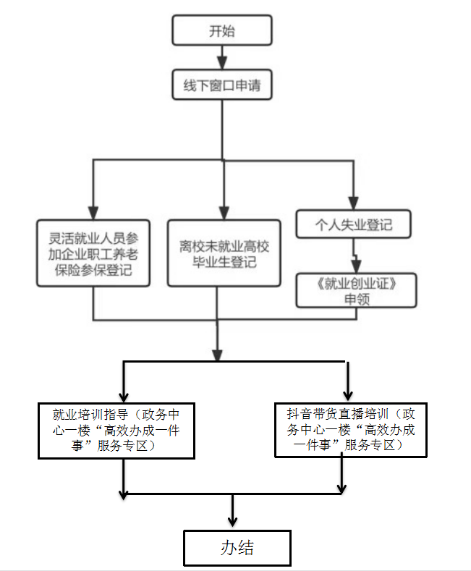

六、办理结果

**（一）结果信息**

|  |  |  |  |  |
| --- | --- | --- | --- | --- |
| 序号 | 结果名称 | 结果类型 | 是否支持物流快递 | 备注 |
| 1 | 就业创业证 | 其他 | 是 | 窗口取件或邮寄送达 |

1. **结果样本**

1.就业创业证

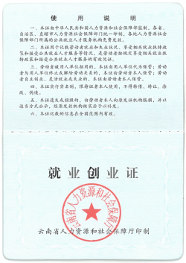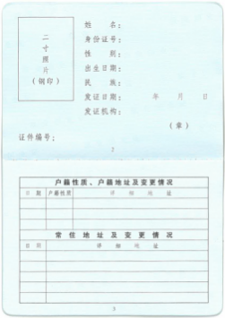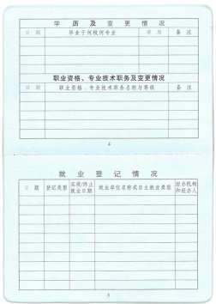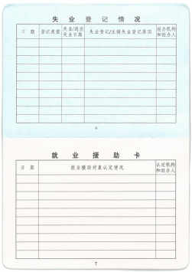

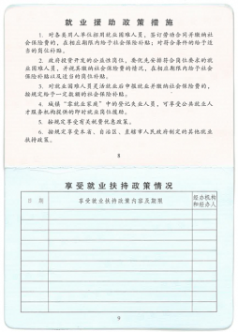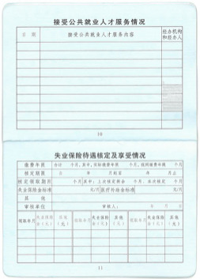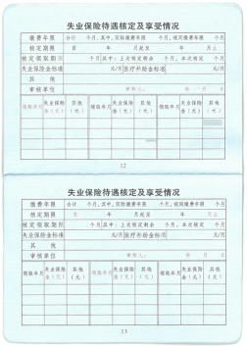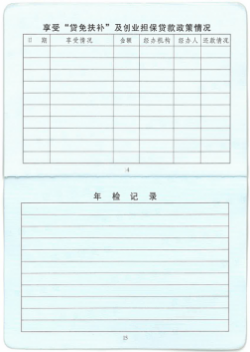 

七、收费信息

|  |  |  |  |
| --- | --- | --- | --- |
| 收费项目名称 | 收费标准 | 收费依据 | 网上支付 |
| 无 | 无 | 无 | 无 |